interface de usuário tangível para trabalhar com o pensamento computacional no furbot
Jonathan Michels Kuntz, Dalton Solano dos Reis – Orientador
Curso de Bacharel em Ciência da Computação
Departamento de Sistemas e Computação
Universidade Regional de Blumenau (FURB) – Blumenau, SC – Brasil
jonathan.michels7@gmail.com, dalton@furb.br
Resumo: Este artigo apresenta o processo de desenvolvimento de um modulo que tem como objetivo auxiliar o aprendizado computacional com interface tangível no FURBOT, assim proporcionando a imersão do usuário na resolução dos exercícios e aumentar a usabilidade nas instituições de ensino. Desenvolvido utilizando a plataforma Unity com scripts em C#. Para realizar o processamento de imagem das peças, fazendo assim a interação do mundo real com o mundo digital, foi utilizado a biblioteca OpenCV. A aplicação está disponível para plataforma Android. Foi possível alcançar bons resultados, conseguindo reconhecer as peças posicionadas no mundo real para o mundo digital, tendo algumas limitações. Sendo assim é possível utilizar a mesma nos ambientes escolares, mas controlando as limitações, prevenindo assim o mal funcionamento da aplicação.
Palavras-chave: Interface de usuário tangível. Pensamento computacional. FURBOT.

Introdução
Os últimos anos tem sido marcado em nosso país e no mundo por mudanças educacionais em que a predominância do uso de novas tecnologias tem se destacado (DINIZ, 2001). Para Koch (2013, p.11), “a educação se depara com um duplo desafio: adaptar-se aos avanços das tecnologias e orientar o caminho de todos para o domínio e a apropriação crítica desses novos meios”. Segundo Thoaldo (2010, p.9), “a educação no mundo de hoje tende a ser tecnológica, por isso, exige entendimento e interpretação, tanto dos professores quanto dos alunos em relação a essas novas tecnologias”. Com as novas tecnologias de comunicação e informação, não se pode ignorar os avanços tecnológicos, em que se tem uma nova cultura educacional (SCHMITT, 2009).
Conforme Tolentino (2013, p.20), “os alunos dentro do contexto escolar utilizam essas tecnologias o tempo todo, na hora da entrada, no intervalo na hora da saída e possível observar os alunos com celulares, tablet e computadores portáteis”. Segundo Otto (2016, p.6), “apesar de todas as vantagens oferecidas, deve-se também analisar a forma que as tecnologias nas escolas devem ser introduzidas e os limites que devem ser respeitados”. Alguns professores ainda acabam tendo receio quando se fala de introduzir as tecnologias no ambiente escolar.
Um dos benefícios que a introdução da tecnologia na escola poderia trazer é trabalhar com o pensamento computacional. Ignácio (2018) afirma que o pensamento computacional que pode fazer com que as pessoas, ao atuarem nas diversas áreas, tenham maior facilidade para organizar o pensamento, para assim resolver problemas e trabalhar de forma colaborativa. Para Blikstein (2008, p.1), “pensamento computacional é saber usar o computador como um instrumento de aumento do poder cognitivo e operacional humano”.
Diante do assunto abordado, este trabalho tem como objetivo criar um módulo para utilização de interface de usuário tangível no FURBOT, assim proporcionando a imersão do usuário na resolução dos exercícios trabalhando com pensamento computacional. Os objetivos específicos são: disponibilizar a programação dos movimentos dos robôs com interface de usuário tangível; disponibilizar interface 2D com a programação informada pelo usuário; disponibilizar a simulação dos movimentos do robô; criar as peças de ações para utilizar na aplicação.

FUNDAMENTAÇÃO TEÓRICA
Este capítulo apresenta os aspectos teórico para o desenvolvimento desta aplicação. Na primeira seção se aborda brevemente os conceitos base para o desenvolvimento da aplicação, de Interface de Usuário Tangível e Pensamento Computacional. Na segunda seção apresenta a versão anterior do FURBOT. Na terceira seção são apresentados três trabalhos correlatos a este artigo.

Interfaces de usuário tangível
Interface de Usuário Tangível (Tangible User Interfaces - TUI) é a interação com objetos virtuais que ocorre utilizando objetos localizados no “mundo real”, podendo ser meios de entrada ou saída (JORGE, 2012). Esses objetos do mundo real podem ser um cubo, bola, copo ou qualquer objeto do uso do dia a dia. Jorge (2012, p.21) diz que, “quando qualquer objeto sendo rastreado pelo sistema é manipulado por usuário, a alteração sofrida pelo objeto é refletida e interpretada pelo sistema e poderá ser gerada uma mudança no estado e na saída de dados do sistema”. As TUIs seguem as seguintes premissas (SANT’ ANNA; FERRONATO, 2017):
- tenha algum evento realizado pelo usuário, normalmente algum movimento como pressionar, sacudir, empurrar, girar e mover um objeto fisicamente;
- a aplicação detecta esse evento e faz o processamento, alterando assim o seu estado interno;
- por fim, a aplicação executa um evento de saída, a partir da mudança física.
Os objetos das aplicações que utilizam Interface de Usuário Tangível, acabam tendo grandes restrições físicas e não digitais como as aplicações que utilizam outros tipos de interface, pois os objetos do mundo real não conseguem estar no mesmo espaço tempo que outro objeto (JORGE, 2012).
As interfaces tangíveis possuem duas classes definidas por dois parâmetros, sendo eles metáfora e personificação. A metáfora é a que explora a relação dos objetos do mundo real com os digitais, buscando deixar a interação mais natural possível. E a de personificação que estuda a distância entre as entradas e saídas produzidas, quanto ao dispositivo que capta a entrada e exibe a saída (ANNA; FERRONATO, 2017).
A classe metáfora pode ser dividida entre subcategorias como (ANNA; FERRONATO, 2017):
- metáfora de nome: O objeto real assemelha-se com o objeto digital, tendo características semelhantes como aparência e som, mas as ações provocadas sobre tal objeto, são diferentes nas provocadas no objeto digital;
- metáfora de verbo: As aparências entre os objetos real e objeto digital são irrelevantes, mas já as ações, são refletidas entre eles;
- metáfora completa: Não existe analogia entre os objetos, aqui o objeto do mundo digital é o próprio objeto real.
Personificação pode ser dividida entre subcategorias como (ANNA; FERRONATO, 2017):
- personificação completa: A interface de entrada e saídas são iguais, assim o dispositivo que captou a entrada exibe a saída;
- personificação próxima: As interfaces de entrada e saída são próximas, mas mantêm-se separadas.;
- personificação ambiente: O ambiente do usuário exibe as saídas, em formas de sons, luzes, entre outras;
- personificação distante: A interface de saída é diferente da que faz o reconhecimento das entradas.

Pensamento computacional
Para Wing (2006) Pensamento Computacional não é tentar fazer pessoas pensarem como computadores, mas sim utilizar o raciocínio heurístico na descoberta de uma solução utilizando como base os fundamentos da Ciência da Computação. Wing (2006, p.1) também afirma que, “pensamento computacional é uma habilidade fundamental para todos, não somente para cientistas da computação”.
Blikstein (2008) diz que, o pensamento lógico é saber utilizar o computador como instrumento para aumentar o poder cognitivo, aumentando assim nossa produtividade, inventividade e a criatividade. Não se trata, por exemplo, de saber utilizar um computador para acessar ou enviar e-mails.
Existem quatro pilares que baseiam o Pensamento Computacional, sendo eles (SILVA, 2018):
a) decomposição: que é responsável por quebrar os problemas em pequenas partes, para assim deixar mais fácil encontrar a resolução;
b) reconhecimento de padrões: trabalha com a identificação de similaridades entre os problemas, tornando-se possível replicar as soluções entre os subproblemas;
c) abstração: é deixar somente as informações importantes de uma solução, ignorando os não tão importantes;
d) algoritmo: é o pilar onde agrega todos os outros, sendo assim, é uma sequência de passos para encontrar a melhor solução para um problema.

Versão anterior
O Furbot iniciou em 2016, como um framework desenvolvido em JAVA, onde teve a necessidade de criar o seu próprio compilador para execução das tarefas no ambiente. Criado inicialmente para auxiliar nas atividades de ensino da matéria Introdução de Programação, ofertada nos cursos de graduação de Sistema de informação e Ciência da Computação. Posteriormente se passou para formato de jogo, pois percebeu que os jogos digitais acabam muitas vezes sendo mais atrativos, mudando então o proposito, passando agora introduzir o Pensamento Computacional em crianças dos anos iniciais do ensino até adultos. Atualmente o jogo se encontra em desenvolvimento na plataforma Unity utilizando a linguagem C#, com técnicas de game desing, tambem passando agora a ser chamado de Furbot Móvel. É possível encontrar até o momento uma versão beta para dispositivos Android.
O jogo tem como objetivo programar um robô chamado de Furbot, que conta com um ajudante, o drone S-223, que irá auxiliá-lo com dicas para chegar ao fim de cada fase. O robô deve tomar cuidado com obstáculos ao meio do caminho, tentando sempre capturar os objetos no meio da fase que ajudam a terminar a fase, como: energias, tesouros, entre outros. Sempre deve ser tomado cuidado para se manter o robô fora da grama, pois caso o mesmo acabe andando por cima da grama, consome mais energia, fazendo assim acabar a partida por não ter energia suficiente para conclusão da fase.
A programação é feita através do editor localizado no lado direito, quando clicado no mesmo, abre uma aba no lado esquerdo com as possíveis ações a serem escolhidas pelo usuário. De acordo com a seleção de cada comando, o jogo vai indicando qual é a próxima opção válida para seleção. Caso o usuário tenha se precipitado em algum momento, colocando algum comando indesejado, é possível remover o mesmo com a função Apagar último comando adicionando ou utilizando a função Apagar todos os comandos. Os comandos são executados a partir do momento que o usuário pressionar o botão executar. Os comandos do usuário passam pelos analisadores semântico e analítico, se encontrar algum problema é informado para o usuário que existem problemas, se não houver nenhum erro, é executado de forma decrescente, mostrando em negrito cada comando executado. A Figura 1 apresenta como é a estrutura do jogo.
Figura 1 – Tela do jogo
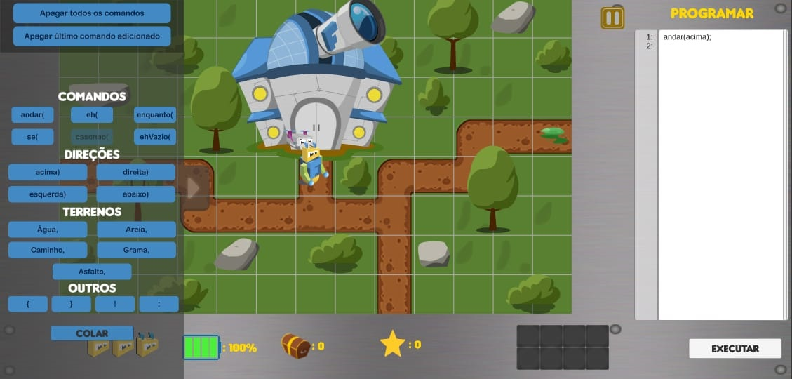
Fonte: elaborado pelo autor.

TRABALHOS CORRELATOS
Nesta seção são apresentando três trabalhos correlatos, que possuem características relacionadas ao objetivo de estudo deste trabalho. O primeiro trabalho descreve o RoboEduc (CASTRO, 2008), aplicação educacional para ensino da robótica às crianças como uma ferramenta de inclusão digital (Quadro 1). O segundo trabalho descreve o Coding Awbei (OSMO, 2015), aplicação feita para trabalhar com pensamento computacional entre crianças de 5 a 12 anos (Quadro 2). O último trabalho descreve o VisEdu-CG (MONTIBELER, 2014), aplicação didática para visualizar material educacional (Quadro 3).

Quadro 1 – RoboEduc
Referência | Castro (2008).
Objetivos | Facilitar o ensino para pessoas iniciantes no mundo da tecnologia, de forma de desenvolver suas potencialidades.
Principais funcionalidades | Permitir programar de diferentes níveis, desde visual até linguagem textual a ser interpretada ou compilada.
Ferramentas de desenvolvimento | Utilizou a modelagem UML para planejamento da arquitetura da aplicação. Também é utilizado a tecnologia Lego, com os kits Lego Mindstroms.
Resultados e conclusões | Tanto os alunos que participaram quanto os professores e diretoria da instituição participante, ficaram satisfeitos. O autor conclui falando que foi possível concluir que a aplicação se mostrou mais indicada à crianças dos oito aos dez anos de idade.
Fonte: elaborado pelo autor.
O trabalho de Castro (2008) possuí níveis diferentes de programação, para que possa ser utilizado com crianças de seis anos até jovens de nível universitário. No primeiro nível a programação é visual, à medida que for passando os níveis irá chegar na linguagem textual a ser interpretada ou compilada. Pode ser utilizada sem conexão com a internet pois funciona off-line.

Quadro 2 – Coding Awbei
Referência | Osmo (2015).
Objetivos | Auxiliar as crianças de 5 a 12 anos a entrar no mundo digital, trabalhando com o pensamento computacional.
Principais funcionalidades | A aplicação identifica os movimentos do robô e explora o ambiente, através da interface tangível.
Ferramentas de desenvolvimento | As ferramentas de desenvolvimento não são acessíveis devido ser uma aplicação comercial.
Resultados e conclusões | O autor diz que teve bons resultados quando aplicou o Conding Awbie em crianças 5 a 9 anos. Quando elas viam o Awbie mastigando os morangos ficavam entretidas. Contudo crianças acima de 9 anos já ficavam entediadas rapidamente com a jogabilidade depois de um tempo.
Fonte: elaborado pelo autor.
O Coding Awbie (OSMO, 2015) é um jogo onde a criança controla um robô chamado de Awbie, utilizando interface de usuário tangível para movimentar as peças e explorar um ambiente. Para utilizar a aplicação é necessário o kit com a base, espelho e as peças para mover o personagem. As peças possuem um imã para facilitar os encaixes e possuem uma sequência lógica para ser encaixada. Cada uma das peças possuem uma cor diferente assim facilitar a sua identificação. Os movimentos possíveis são: andar (azul), pular (vermelho), pegar (laranja), jogar (verde), loop (amarelo) e as direções que cada peça tem (Figura 2).

Figura 2 – Peças utilizadas para movimentar o Awbie
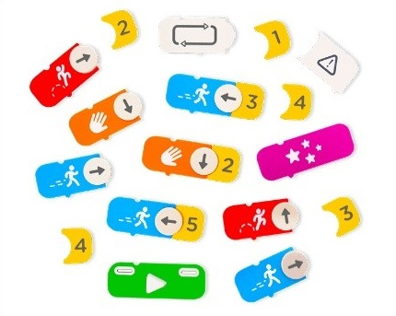
Fonte: Osmo (2019).

Quadro 3 – VisEdu-CG
Referência | Montibeler (2014).
Objetivos | Auxiliar os professores e permitir os alunos praticarem o que foi aprendido em sala de aula.
Principais funcionalidades | A aplicação VisEdu-CG é composta por cinco painéis principais:  - Visão da Câmera: Permite visualizar a cena 3D formada pelo exercício de um ângulo diferente;  - Comandos em JOGL: Mostra códigos fontes em Java que são necessários para reproduzirem o mesmo efeito da peça selecionada;  - Fábrica de peças: Ficam as ações que podem ser executadas chamado de Fábrica e o painel de montagem que está denominado como Renderizador;
Ferramentas de desenvolvimento | Desenvolvido na linguagem HTML5, utilizando framework Three.js e API WebGL.
Resultados e conclusões | Montibeler (2014) teve resultados positivos, pois mesmo sendo uma aplicação simples, acaba despertando a curiosidade dos alunos, onde começam a “brincar” com a aplicação para ver o que acontece ao ir encaixando as peças nos locais esperados.
Fonte: elaborado pelo autor.
O VisEdu-CG (MONTIBELER, 2014) é uma aplicação web de encaixe de peças com formas geométricas, que permite o estudo de alguns conceitos, sendo eles câmera sintética, grafo de cena, transformações geométricas, composição de transformações geométricas e texturas.

DESCRIÇÃO DA aplicação
Este capítulo apresenta os detalhes de especificação e implementação da aplicação. Para tanto, são apresentadas três seções. A primeira seção apresenta uma visão geral, descrevendo funcionamento da aplicação e forma de utilização. A segunda seção apresenta as tecnologias utilizadas para a construção da aplicação. A terceira seção apresenta as técnicas utilizadas para o reconhecimento de imagem dos objetos.

Visão geral
A aplicação disponibiliza para o usuário uma nova forma de desenvolver o pensamento computacional, onde o usuário movimenta um robô (o robô) em um mundo bidimensional. O processo de movimentação pode ser feito de duas formas. Na primeira opção o usuário tem um editor onde deve ser indicado a sequência de comandos que deseja executar, podendo ser “andar(DIRECAO);” (cima, baixo, esquerda e direita) ou laço de repetição tendo algum tipo de critério referente ao cenário, por exemplo o tipo de caminho. A segunda opção detecta os contornos da imagem capturada. E assim com base nos contornos obtidos é percorrido os mesmos com a intenção de identificar os seguintes objetos: tipos de comandos (laço de repetição ou andar), quantidade de vezes que deve ser repetido e se deve realizar a execução dos objetos encontrados. Após a indicação dos comandos desejados para execução, os mesmos são passados para o compilador. Depois os comandos passam pelos analisadores léxico e sintático e caso os dois retornarem verdadeiro os comandos são convertidos e executados na linguagem da aplicação. A Figura 3 exibe o fluxograma com estas atividades.

Figura 3 – Principais atividades
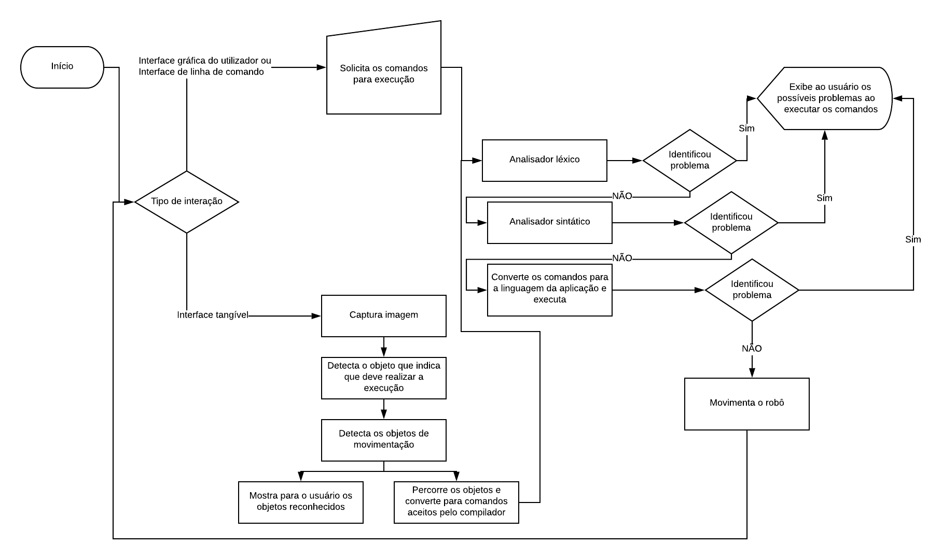
Fonte: elaborado pelo autor.

A tela inicial da aplicação exibe alguns personagens, sendo eles o FURBOT (personagem principal), a S-223 e o alienígena chamado de Buggien (Figura 4). Esta tela fornece três funções, sendo elas: JOGAR, MENU e SAIR. A primeira função, JOGAR redireciona para próxima tela, sendo possível ser a tela de tutorial de funcionamento da aplicação ou caso esteja utilizando interface tangível vai direto para tela de seleção de fase. A segunda função, MENU disponibiliza duas opções de interações, como Interface Tangível ou Interface Gráfica do utilizador/linha de comando. A terceira função SAIR, encerra a aplicação.

Figura 4 – Tela inicial da aplicação
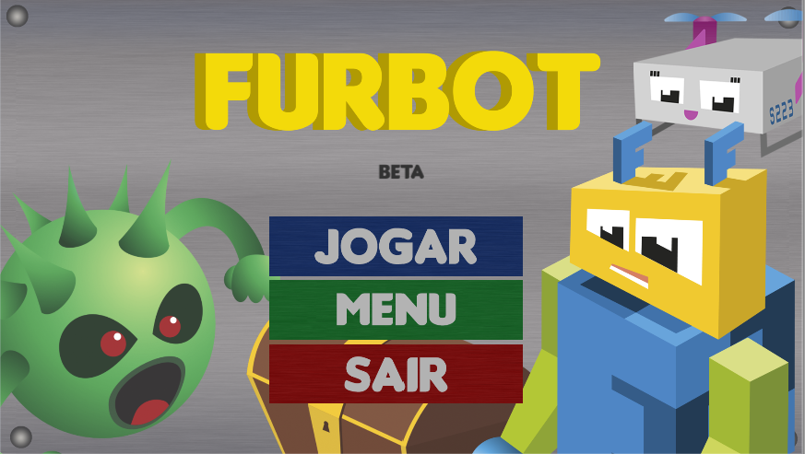
Fonte: elaborado pelo autor.
Se a função MENU for acionada e em seguida a opção de Interface Tangível, vai abrir a tela para configuração de identificação da peça principal. Quando aberta, é carregado todos os dispositivos de câmera conectados, também é verificado se já tem alguma configuração realizada e salva anteriormente. Caso seja encontrado é carregado as configurações, sendo assim se a peça principal estiver visível pela câmera é apresentada ao usuário a marcação ao redor da mesma com a cor branco (Figura 5). Existem quatro funções na tela de configuração, sendo elas: configurar o intervalo de cor da peça principal, mudar de câmera, salvar e cancelar alterações. A função de realizar a configuração de intervalo de cor é acionada quando selecionado o local da peça principal no display da aplicação. Marcando assim, com branco, a maior área encontrada nas coordenadas selecionadas. Caso a função de mudar de câmera seja pressionada vai ser alternado entre os dispositivos de câmera conectados. Ao acionar a função para salvar vai ser gravado as informações como, o intervalo de cor encontrado anteriormente, o dispositivo que estava utilizando para captura de imagem e a indicação que vai utilizar a TUI para programação do robô. Por fim, a função cancelar volta para tela principal cancelando todas as alterações realizadas anteriormente.

Figura 5 – Tela de configuração da interface tangível
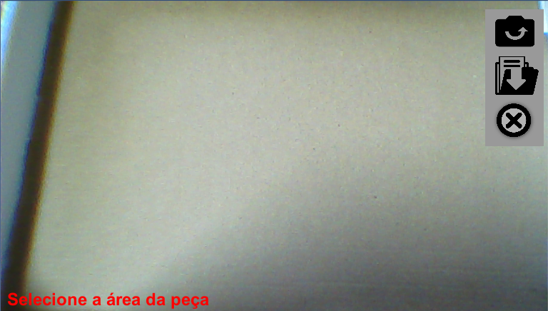
Fonte: elaborado pelo autor.
Após a seleção da fase desejada e esteja utilizando a interface tangível, é carregado as configurações realizadas inicialmente carregando a classe InterfaceTangivel. No meio do jogo é possível alternar entre os dispositivos acessíveis de captura de imagem e tambem mostra o que está sendo visível pelos mesmos. Caso não esteja em diálogo com o usuário e posicione as peças em frente ao dispositivo de captura de imagem, juntamente com a peça configurada inicialmente, a aplicação verifica se em três frames ocorreu o mesmo conjunto de comandos. Após a identificação de todos os comandos é mandado para compilador os códigos encontrados, listando no canto direito a sequência de comandos identificados (Figura 6).
Figura 6 – Utilização da interface tangível no jogo
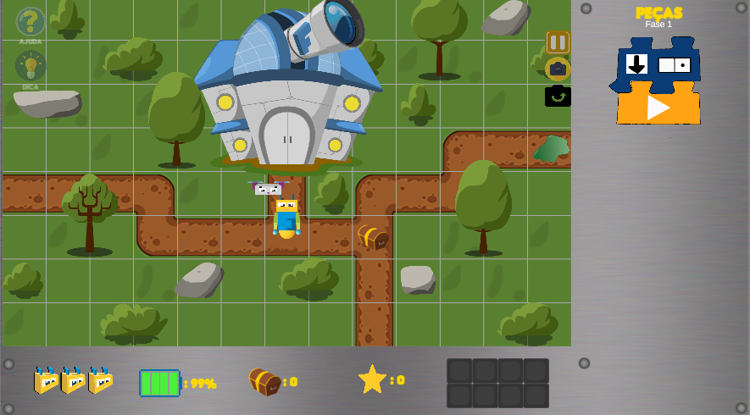
Fonte: elaborado pelo autor.
É importante que o usuário posicione o dispositivo de captura da mesma maneira que estão posicionados as peças, pois o ângulo das peças interfere no resultado esperado, como acabar identificando que é para andar para direita, mas o esperado seria estar indo para esquerda. A aplicação faz uma pequena correção no ângulo, tentando assim resolver possíveis problemas futuros.

Implementação
Para desenvolver a integração com interface tangível foi utilizado o Unity, scripts em C#, OpenCV 4.3.0 e Photoshop. Para realizar a integração do Unity com OpenCV foi utilizado o pacote OpenCV For Unity distribuído pela Enox Software (2020). O pacote disponibiliza formas para conversão de matrizes para Texture2D (e vice-versa) aceita pelo Unity, e também métodos para processamento e reconhecimento de imagens. O pacote OpenCV For Unity atualmente da suporte para as seguintes plataformas: iOS, Android, Windows, Linux, MacOS e WebGL. Para acessar os dispositivos e capturar as imagens foi utilizado WebCamTexture e WebCamDivece. Para criação das imagens utilizadas no projeto como as imagens de representação dos objetos do mundo real, foi utilizado Photoshop distribuído pela Adobe (2020).
Após a detecção dos objetos é verificado se todos já foram convertidos para linguagem aceita pelo compilador e executado, caso tenha algum objeto que ainda não, é passado por cada um de baixo para cima convertendo para os comandos aceitos. Também é gerado outro objeto de Textura2D para cada um deles. Após isso é adicionado as representações digitais na barra de rolagem conforme é executado. Por fim, o compilador roda os comandos encontrados, se ocorrer algum problema como o robô acabar batendo em algo, é mostrado as mensagens de orientações para o usuário.
A Figura 7 exibe o diagrama de classe conforme estão estruturadas. A classe InterfaceTangivel é responsável por controlar quando deve realizar a detecção dos objetos, retornar os objetos convertidos para comandos que o compilador aceita, mostrar a representação digital dos objetos do mundo real e por último controlar algumas funções dos componentes em tela. A classe WebCamControle realiza a integração com os dispositivos de câmera e retorna as imagens capturada pelas mesmas. Peca é a classe onde representa os objetos do mundo real para o mundo digital, sendo assim, nela fica informações como qual tipo de peça, quantidade de vezes que deve realizar determinado comendo e as respectivas imagens do objeto. A classe ColorBlobDetector disponibilizada nos exemplos do Opencv, faz a detecção da região de interesse, com base na cor passada como parâmetro, fazendo parte assim da calibração. Por último a classe Detector faz a detecção dos objetos esperados, e é responsável por realizar a calibração e retornar a lista de objetos identificado.

Figura 7 – Diagrama de classes
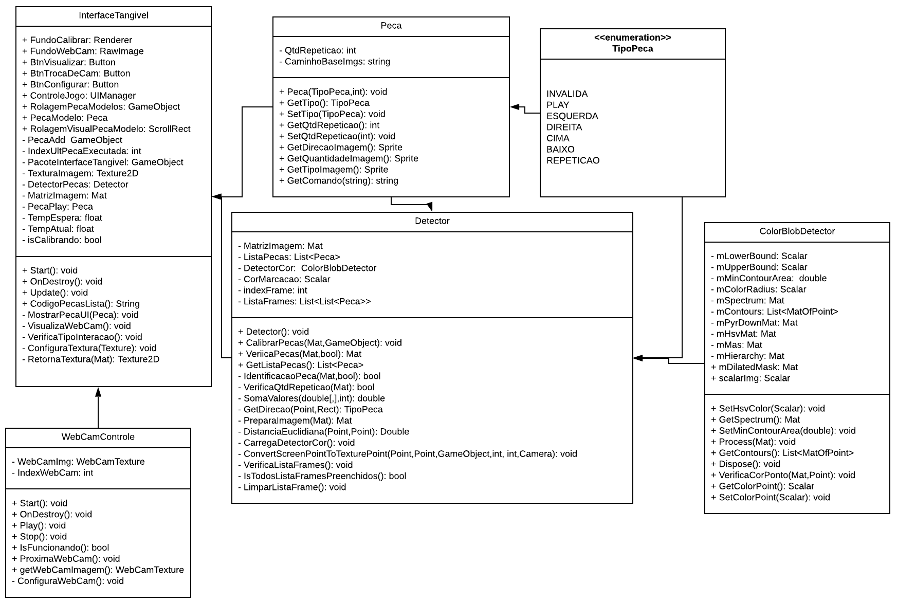
Fonte: elaborado pelo autor.

reconhecimento dos objetos do mundo real
Após o usuário entrar na fase desejada e realizar a leitura das orientações, é iniciado a captura das imagens do dispositivo disponível. Inicialmente é identificado a peça base, conforme calibrado anteriormente. O primeiro passo é aplicar o filtro GaussianBlur para remoção de ruídos. Em seguida é utilizado o método pyrDown duas vezes conforme as duas primeiras linhas do Quadro 4, deixando assim a imagem menor. Próximo passo é realizar a conversão da cor RGB para HSV com a função cvtColor, desta forma as cores da imagem ficam mais adequadas para identificação. Em seguida é utilizado a função iRange com intervalos de cores inicialmente configuradas, tendo então as regiões de interesse. Após obter as regiões que se encontram o intervalo de cor desejado é utilizada a função morfológica dilate para deixar os traços mais destacados, para então ter melhores resultados quando utilizar a função findContours na procura dos contornos existentes na imagem.

Quadro 4 - Identificação da área de interesse configurada
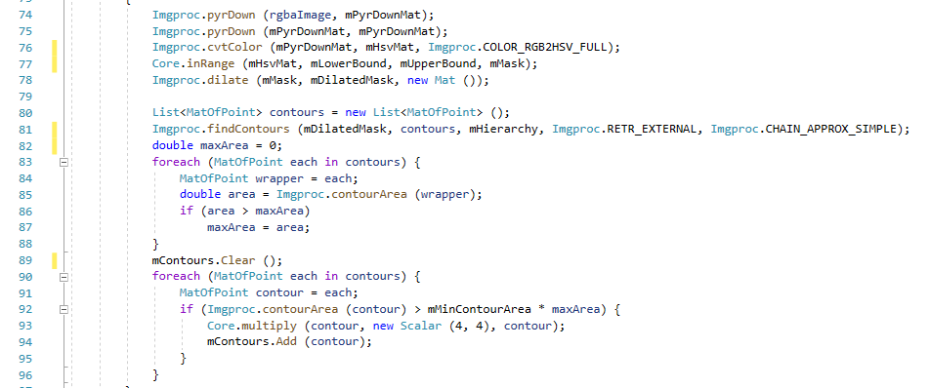
Fonte: elaborado pelo autor.
Tendo a lista de contornos é percorrido a mesma procurando a maior área, com o resultado é criado um retângulo. Com isso é possível verificar qual é o ângulo e ajeitar para que fique com ângulo 0. Após estar alinhado corretamente é criado o retângulo branco ao redor da imagem para o usuário pode identificar o que foi detectado conforme a Figura 8.

Figura 8 – Peça principal configurada
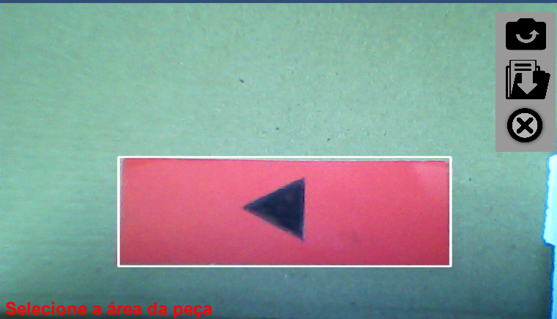
Fonte: elaborado pelo autor.
Com a identificação da peça principal na etapa anterior é utilizado o retângulo para a identificação do restante das peças que podem estar conectadas na parte superior. É percorrido a imagem subindo o retângulo, alterando então somente o eixo Y, diminuindo com o próprio height do retângulo, até que chegue ao limite da imagem ou não retorne nenhuma peça no retângulo que está sendo verificado. A primeira etapa a ser executada depois de obter a parte que se deseja verificar é realizar o pré-processamento como pode ser visto na linha 342 e 343 do Quadro 5. Nesta etapa se aplicou o filtro GaussianBlur para suavizar a imagem e retirar os pequenos ruídos, utilizando a máscara 5x5 por apresenta os melhores resultados. O próximo passo foi converter a imagem para escala de cinza e aplicar um filtro de limiarização para destacar os contornos da imagem.

Quadro 5 – Preparação das regiões para verificação
Fonte: elaborado pelo autor.
Após a preparação da região é procurado pelos contornos utilizando a função findContours, indicando com o parâmetro RETR_LIST que deseja que retorne todos os contornos sem nenhuma hierarquia. Com a listas de contornos obtidos é utilizado a função approxPolyDP para obter o número de vértices do contorno. Caso tenha 4 contornos e tenha uma pequena margem de diferença entre o height e width, será considerado um quadrado e irá chamar a função novamente passando somente a área dentro do quadrado encontrado. Será passado por todo o processo novamente, mas desta vez procurando por 10 vértices, que representa o laço de repetição ou 7 vértices que representa a direção da peça de caminhar. Para identificar qual direção representa a seta é calculado a distância euclidiana entre cada ponto e colocado em um array bidimensional, sendo que a linha representa os vértices e a coluna a distância do vértice até os outros. Após ter o array preenchido, se calcula para cada linha a soma das distâncias nas colunas, procurando pela linha com o maior número, encontrando os pontos da “calda” da seta que representa a direção. A direção é definida verificando a qual canto do quadrado está mais próximo do ponto da “calda” encontrado, assim definindo a direção oposta. Por fim, se encontrado uma peça válida utiliza a função HoughCircles, para identificação de quantas vezes deve ser feito a repetição da peça encontrada, e caso encontre no intervalo de um até doze adiciona a peça a lista. A Figura 9 exibe o fluxo do processamento de imagem descrita acima.

Figura 9 – Fluxo do processamento de imagem para reconhecimento de cada peça
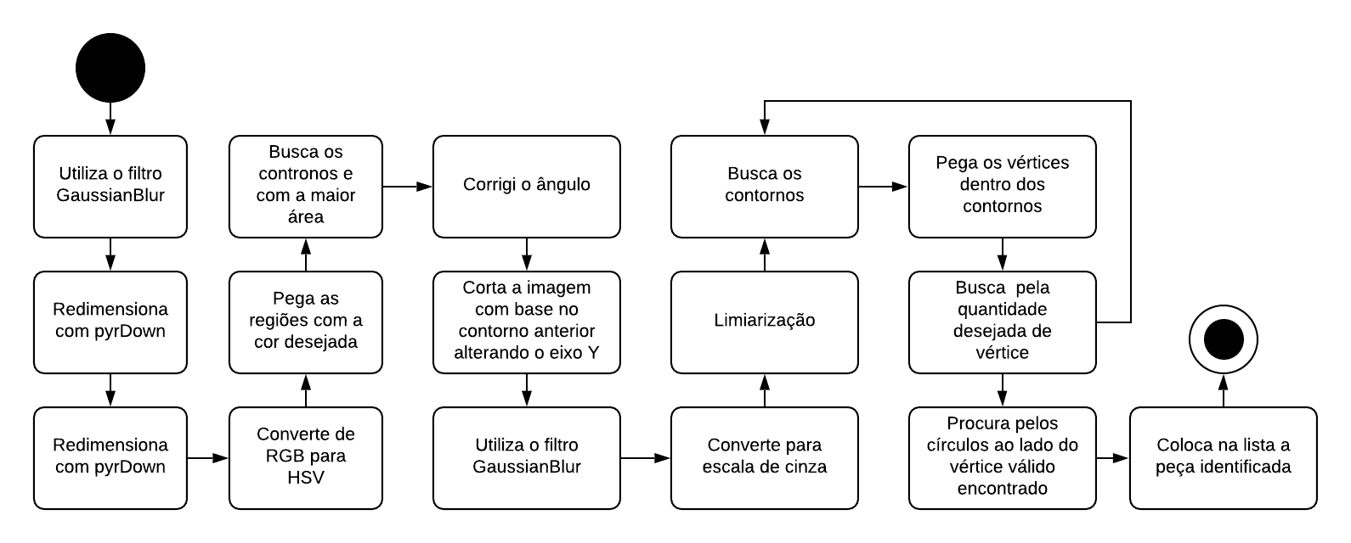
Fonte: elaborado pelo autor.

RESULTADOS
Este capítulo está dividido em duas seções para apresentação dos resultados obtidos com o desenvolvimento deste trabalho. A primeira seção apresenta os resultados obtidos inicialmente em relação a programação de reconhecimento de imagem. Já a segunda seção apresenta o comparativo entre o trabalho atual e os trabalhos correlatos.

Reconhecimento das peças
Para o reconhecimento das peças se teve uma ideia inicial que será descrita a seguir. Inicialmente para a identificação das peças, foi utilizado a função cascade, pois em outros projetos onde teve a necessidade de detecção de objetos no mundo real, se obteve bons resultados. Nesta função se utiliza um conjunto de classificadores criados a partir de bases feitas por imagens positivas e negativas. Para criação do classificador vai muito tempo de preparação e treinamento, sendo muito custoso para ser criado um classificador onde tem resultados aceitáveis. Como as peças são criadas pelos usuários, as mesmas podem acabar tendo características diferentes umas das outras, e com isso ter problemas com o classificador criado, invalidando o mesmo.
Em seguida foi alterado para utilizar na identificação a função inRange juntamente com a função Canny, apresentando então muitos problemas com falsos positivos. Muitas vezes acabava nem encontrando as peças, devido não ter sucesso na procura das bordas da imagem. Para a utilização do detector de borda se utilizou o filtro gaussianBlur e as funções morfológicas erode e dilation para remoção dos possíveis ruídos, mesmo assim, retornou muito ruídos dificultando assim o resultado esperado.
Como as ideias anteriores estavam apresentando muitos problemas foi necessário buscar outra forma que resolvesse o problema da aplicação. Mas como a utilização da função inRange mostrou-se ter bons resultados, foi mantida a utilização só que combinada com a função de limiarização threshold, onde retorna a imagem com menos ruídos e de uma forma em que ajuda a encontrar os contornos da imagem. Esta última abordagem trouxe resultados melhores que as anteriores, se mostrou ser mais rápida por ter menos processos executados.

COMPARATIVO entre os correlatos
O trabalho atual possui os mesmos propósitos que os correlatos, pois todos são para auxiliar no aprendizado escolar. Quando comparado o trabalho atual com o RoboEduc, é possível ver que o trabalho correlato acaba sendo muito mais complexo e cansativo para resolução dos exercícios, quanto ao trabalho atual. Pois o trabalho atual tem uma interface muito mais amigável e também possuí uma história com enredo onde acaba envolvendo o usuário. O Codig Awbie tem o funcionamento semelhante ao trabalho atual, pois através das peças posicionadas em frente aos dispositivos de captura de imagem, é movimentado o personagem. Só que para utilização da aplicação é necessário a compra de um kit de peças e da própria aplicação. Por ser uma aplicação comercial pode gerar barreiras financeiras quando pensado em implantar nos ambientes escolares. Já o trabalho atual pode ter as peças criadas pelos próprios alunos com o auxílio do professor. Já o software VisEdu-CG é semelhante ao trabalho desenvolvido por ter uma programação das ações predeterminadas, onde as peças têm um posicionamento específico para serem posicionados, para assim serem consideradas válidas.

CONCLUSÕES
O trabalho implementou todos os objetivos, e por ser um aplicativo para plataforma Android, acaba facilitando a possibilidade de utilização nos dias de hoje. A aplicação é capaz de realizar o reconhecimento das peças nas imagens capturadas, passando assim a executar as ações solicitadas pelos usuários e mostrando a representação digital de cada comando. Devido a algumas limitações como a luz ambiente, sombras feitas pelo usuário, o local em que as peças ficam posicionadas, ângulos e a forma que são feitas as peças, os comandos executados podem acabar nem sempre sendo os desejados. Sendo assim é importante que seja tomado cuidados em relação ao ambiente que será rodada a aplicação e que seja seguido corretamente as recomendações apresentadas no Apêndice A, para criação das peças de representação dos comandos aceitos, prevenindo assim a execução de comandos indesejados.
Devido a utilização de interface tangível a jogabilidade do jogo pode se tornar muito mais atrativa que a utilizada anteriormente, podendo assim trazer bons resultados quanto a utilização da aplicação com crianças. Mesmo a aplicação tendo algumas limitações, poderia ser utilizada nos ambientes escolares onde essas limitações estejam sobre controle. Como sugestões de possíveis opções de extensão para este trabalho são:
- melhorar a forma de interação de quando devem ser executados os comandos;
- adicionar todos os comandos que são possíveis para execução quando não se utiliza interface tangível;
- melhorar o reconhecimento para ter menos limitações de ambiente;
- deixar mais rápido o reconhecimento das peças;
- melhorar para os ângulos não interferirem na qualidade do reconhecimento;
- permitir o usuário cadastrar peças novas.

Referências
BLICKSTEIN, Paulo. O pensamento computacional e a reinvenção do computador na educação. [2008]. Disponível em: http://www.blikstein.com/paulo/documents/online/ol_pensamento_computacional.html. Acesso em: 03 jul. 2020.
CASTRO, Viviane Gurgel. RoboEduc: especificação de um software educacional para ensino da robótica às crianças como uma ferramenta de inclusão digital. 2008, 182 f. Dissertação (Mestrado em Engenharia da Computação) - Universidade Federal do Rio Grande do Norte. Natal.
DINIZ, Sirley Nogueira de Faria. O uso das novas tecnologias em sala de aula. 2001. 172 f. Dissertação (Mestrado em Engenharia de Produção) - Universidade Federal de Santa Catarina, Florianópolis.
IGNÁCIO, Wagner. O pensamento computacional na educação brasileira e o papel das instituições de ensino tecnológico. 2018. 43 f. Trabalho de Conclusão de Curso (Especialização) - Universidade Federal de Juiz de Fora, Juiz de Fora.
JORGE, Fábio Rodrigues. Interação de realidade aumentada mobile com interfaces tangíveis tabletop. 2012. 47 f. Trabalho de Conclusão de Curso (Bacharelado em Ciência da Computação) - Centro Universitário Eurípides de Marília. Marília.
KOCH, Marlene Zimmermann. As tecnologias no cotidiano escolar: uma ferramenta facilitadora no processo ensino-aprendizagem. 2013. 36 f. Trabalho de Conclusão de Curso (Especialização em Gestão Educacional) - Universidade Federal de Santa Maria, Sarandi.
MONTIBELER, James Perkison. VisEdu-CG: aplicação didática para visualizar material educacional, módulo de computação gráfica. 2014. 105 f. Trabalho de Conclusão de Curso (Bacharelado em Ciências da Computação) - Centro de Ciências Exatas e Naturais, Universidade Regional de Blumenau, Blumenau.
OSMO. Coding Awbie. [S.I.], [2015]. Disponível em: <https://www.playosmo.com/en/coding/>. Acessado em: 5 jul. 2020.
OTTO, Patrícia Aparecida. A importância do uso das tecnologias nas salas de aula nas series iniciais do ensino fundamental I. 2016. 18 f. Trabalho de Conclusão de Curso (Pós-graduação em Educação na Cultura Digital) – Universidade Federal de Santa Catarina, Florianópolis.
SANT’ ANNA, Andrew de Castro; FERRONATO, Ana Carolina Clivatti. Interfaces Naturais e Interfaces Tangíveis. [2017]. Disponível em: http://www.professores.uff.br/screspo/wp-content/uploads/sites/127/2017/09/artigoIHC2.pdf. Acesso em: 29 jun. 2020
SCHMITT, Aline Conceição. Tecnologias educacionais: sua relação com os educadores dos anos iniciais. 2009. 23 f. Trabalho de Conclusão de Curso (Curso de pedagogia) – Centro Universitário Municipal de São José, São José.
SILVA, Josiel Moreira. Estimulando o Pensamento Computacional com Jogos Digitais: uma abordagem utilizando Scratch. 2018. 128 f. Trabalho de Conclusão de Curso (Bacharelado em Engenharia de Software) – Universidade Federal do Rio Grande do Norte. Natal.
THOALDO, Deise Luci P.B O uso da tecnologia em sala de aula. 2010. 35 f. Monografia (pós-graduação em gestão pedagógica; educação infantil e series iniciais) – Faculdade de Ciências Humanas, Letras e Artes da Universidade Tuiti do Paraná, Curitiba.
TOLENTINO, Paula Cristina de Souza. Influência das novas tecnologias na educação fundamental. 2013. 32 f. Trabalho de Conclusão de Curso (Especialização) – Universidade Tecnológica Federal do Paraná, Medianeira.
WING, Jeannette Marie. Pensamento computacional. [2006]. Disponível em: https://www.cs.cmu.edu/afs/cs/usr/wing/www/ct-portuguese.pdf. Acessado em: 21 jun. 2020.

APÊNDICE A – CRIAÇÃO DAS PEÇAS COM PAPEL A4
Este apêndice apresenta como deve ser criado as peças de movimentação utilizadas na aplicação. Todas as peças devem ter as mesmas dimensões, e recomendasse utilizar 4.5mm x 10.5 mm (Figura 10). A peça que indica para aplicação verificar se existem comandos na imagem e em seguida executar os mesmos, deve estar em uma cor diferente das restantes, como por exemplo, ser na cor vermelha. Também para ajudar as pessoas a identificarem mais facilmente o que faz esta peça é melhor colocar o símbolo do play. A Figura 11 e a Figura 12 apresentam como deve ser criado o restante das peças.

Figura 10 – Dimensões recomendadas

Fonte: elaborado pelo autor.

Figura 11 – Peça de movimentação
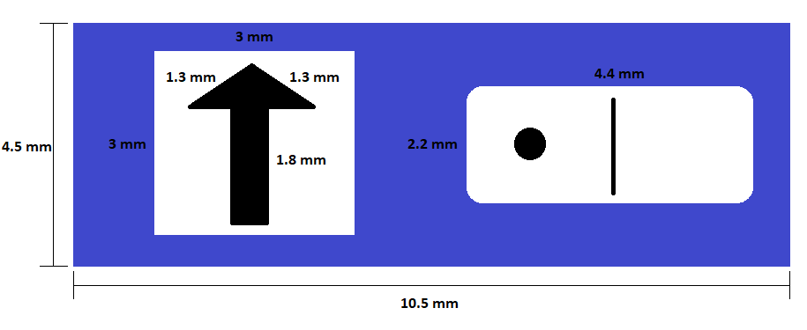
Fonte: elaborado pelo autor.

Figura 12 – Peça de repetição
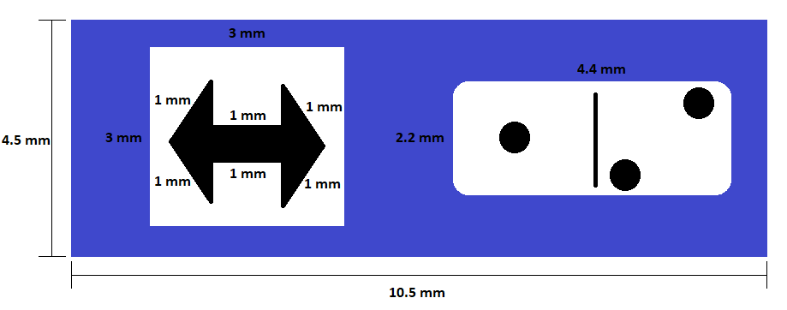
Fonte: elaborado pelo autor.

